115年2月25日餐點照片
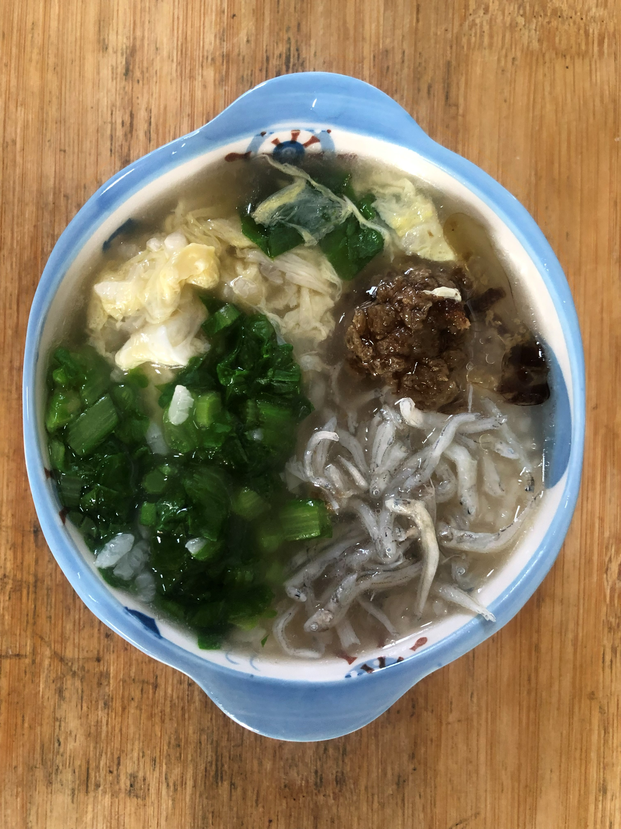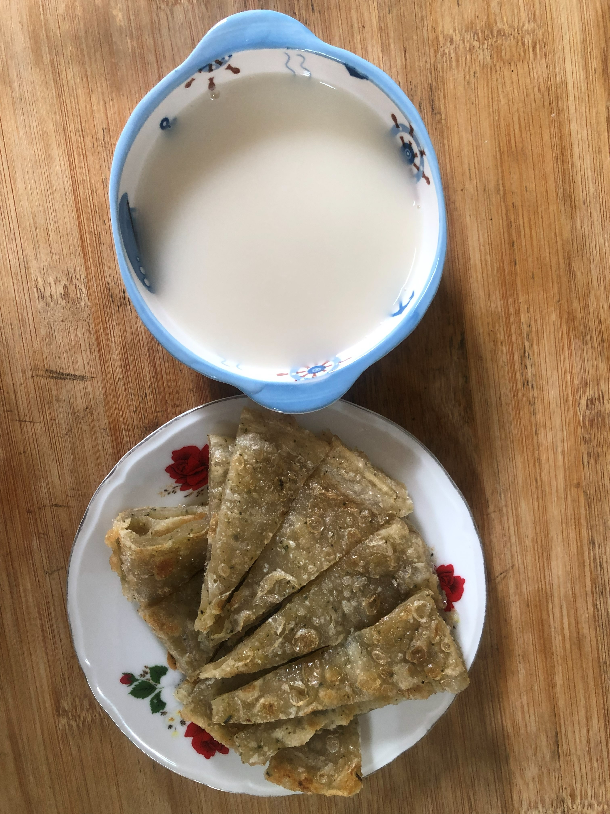
早餐(銀魚滑蛋粥) 下午點心(蔬菜餅、豆奶)
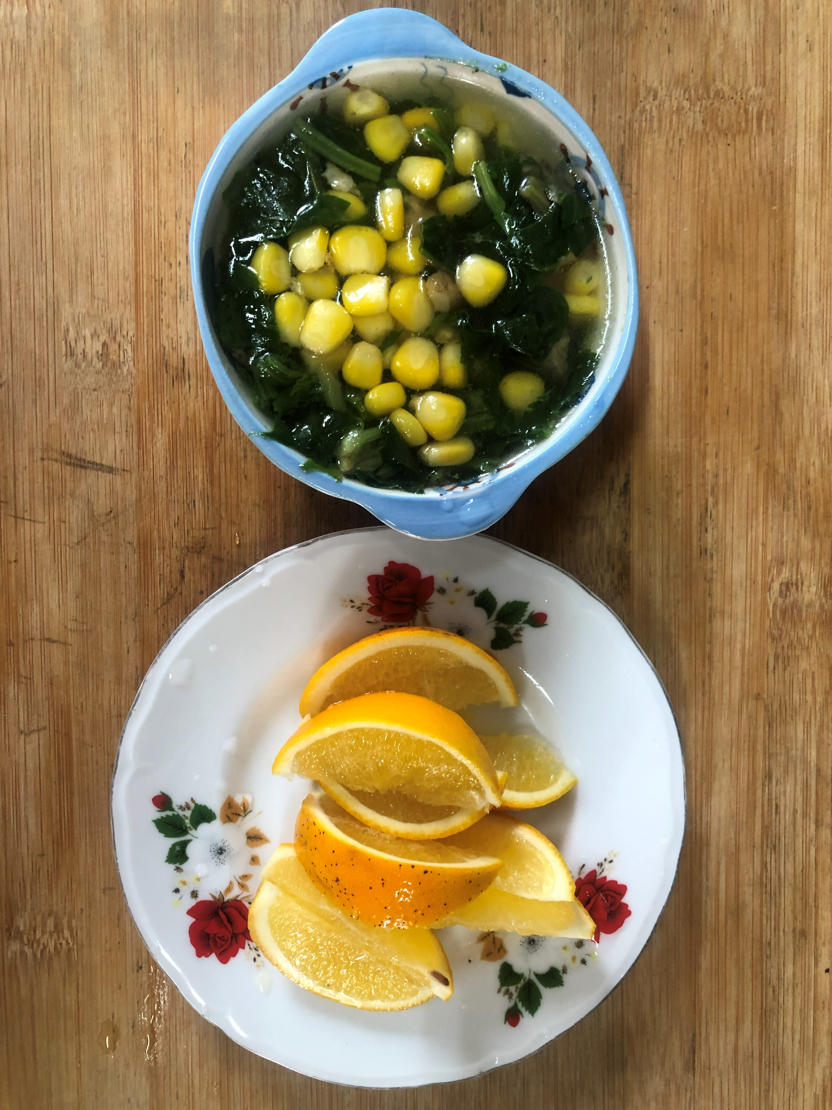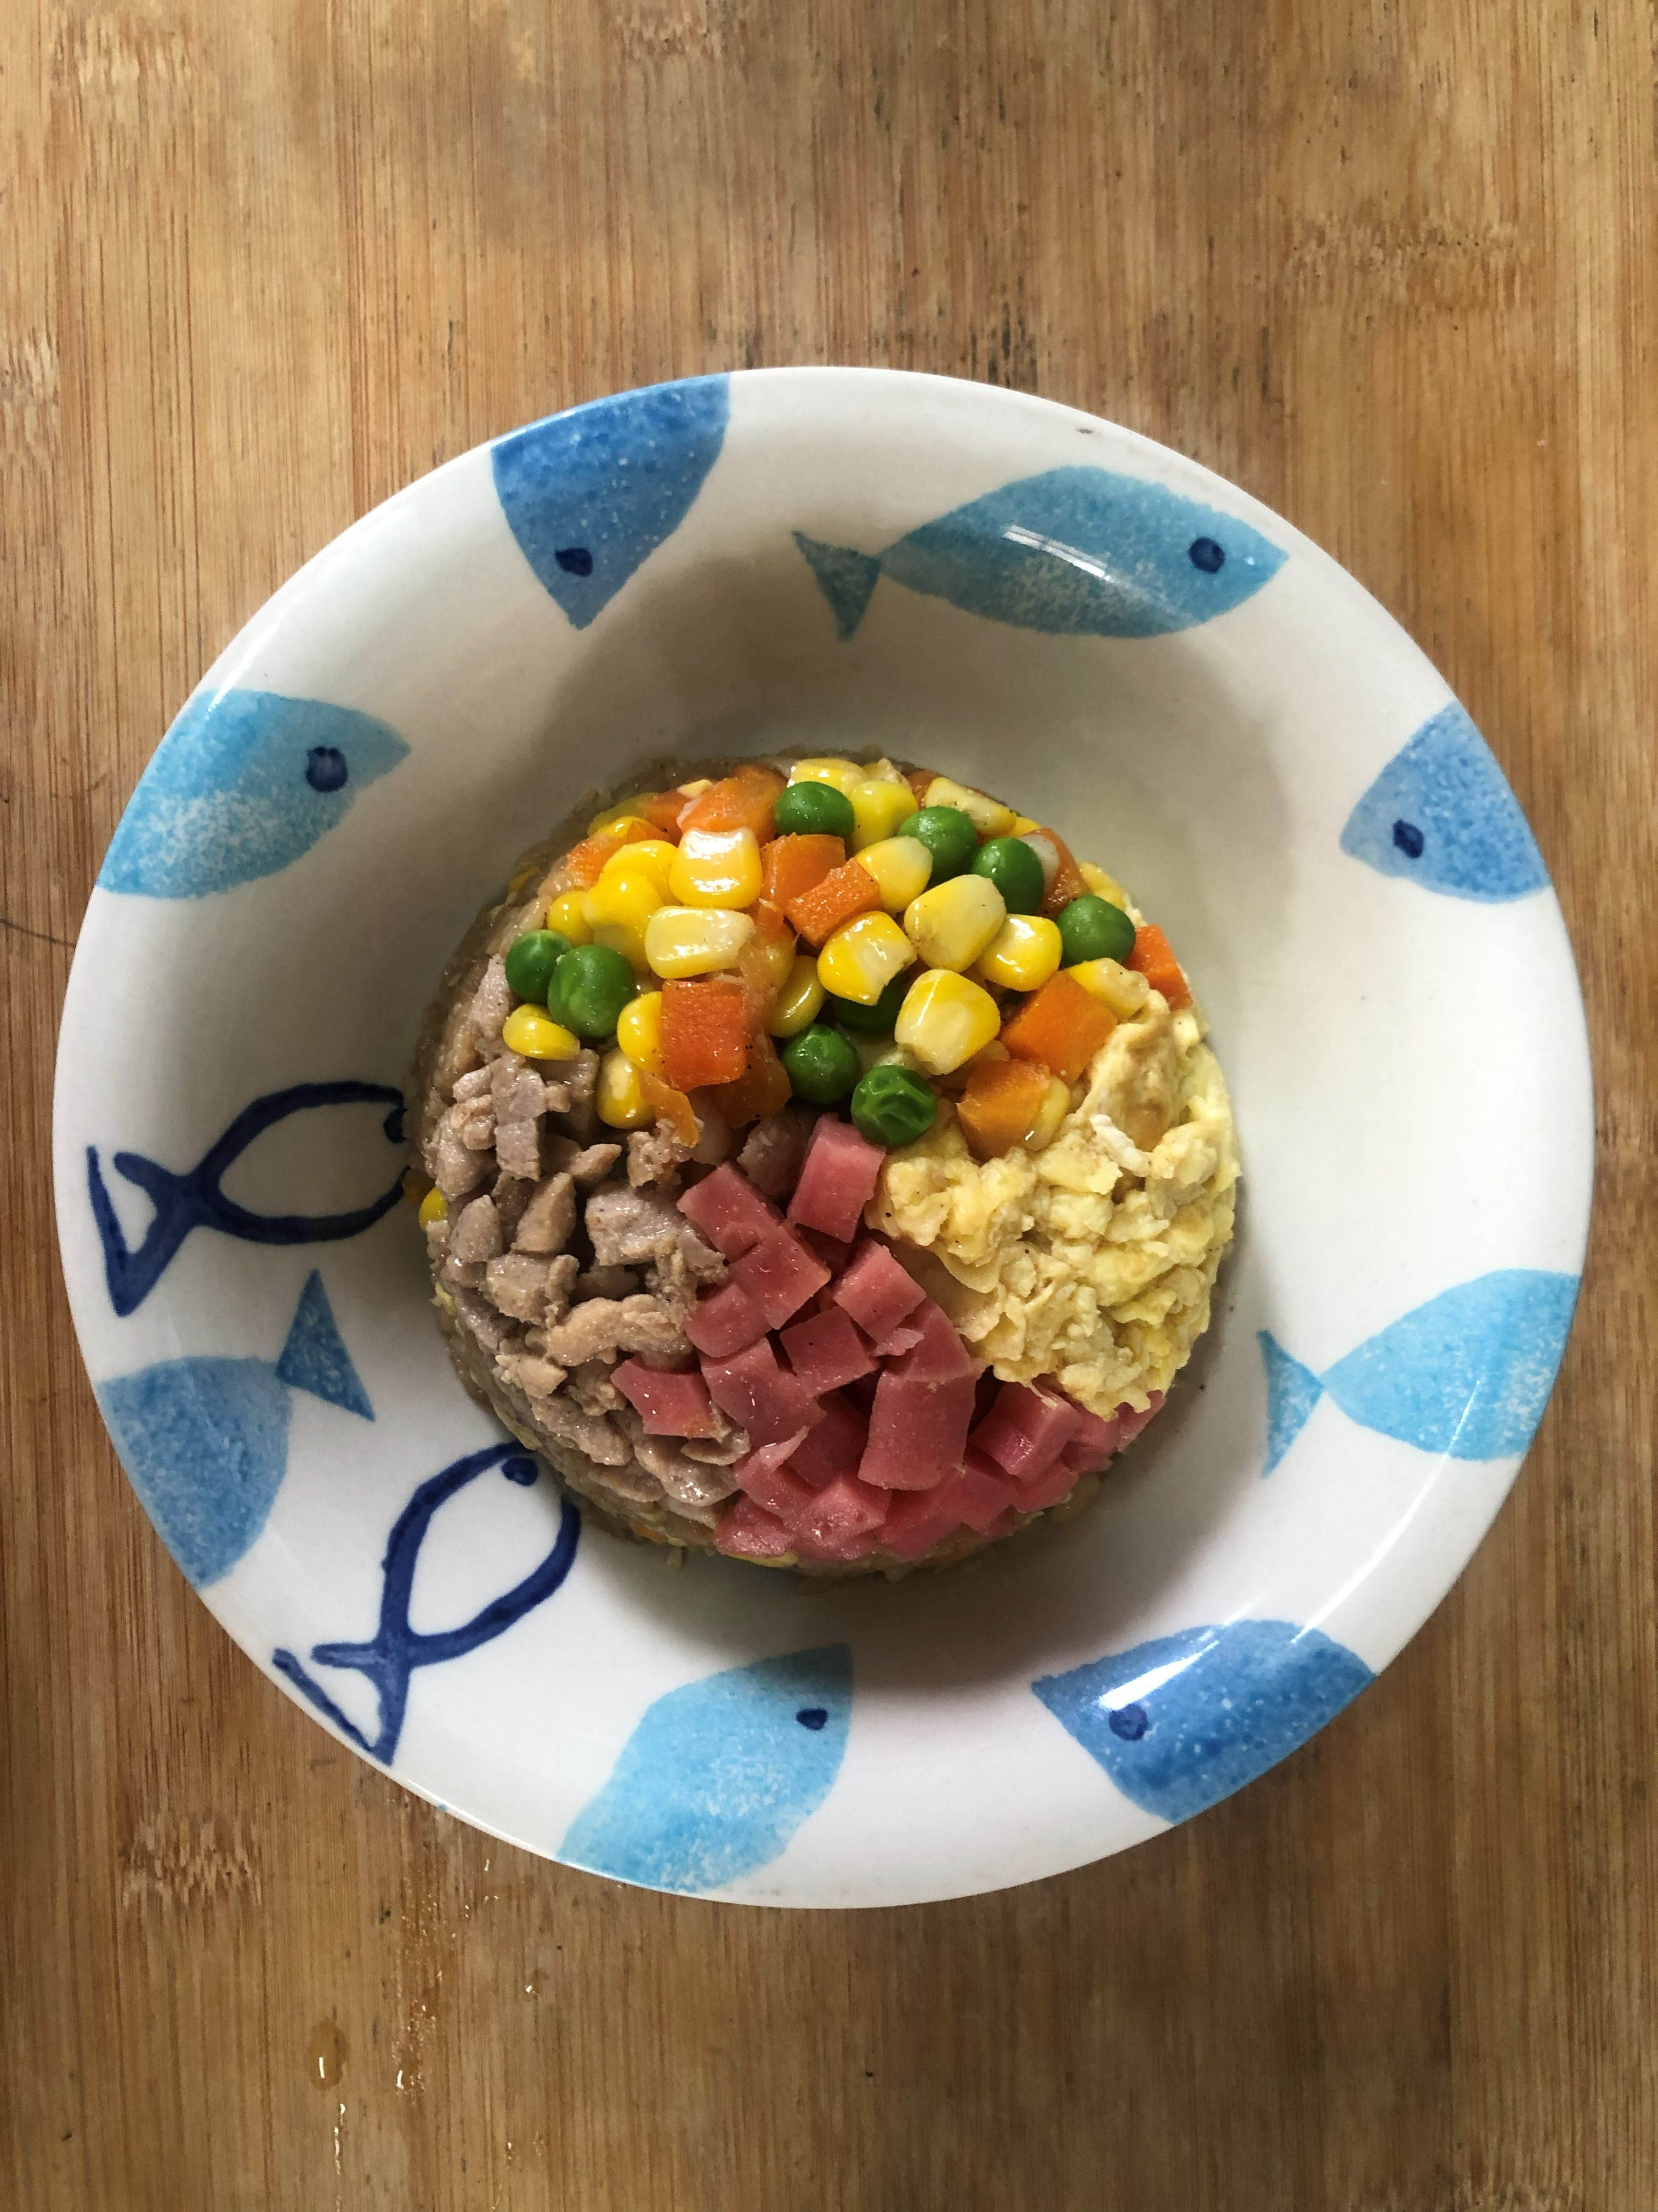
午餐(台式醬燒肉絲蛋炒飯、波菜玉米湯、柳丁)

